3. Нарисовать схему регистра со считыванием информации в однофазном прямом коде.

1. Схема двухразрядного регистра со считыванием информации в однофазном прямом коде приведена на рис. 1.

Считывание информации в однофазном прямом коде
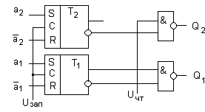
Рис. 1.
2. Схема двухразрядного регистра со считыванием информации в однофазном прямом коде приведена на рис. 2.

Считывание информации в однофазном прямом коде
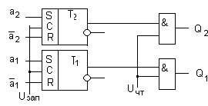
Рис. 2.

